 版本: 1.0.0 2017年10月

2.4GHz频段无线产品天线
设计指南

© 2017 Anyka (Guangzhou) Microelectronics Co. Ltd. All rights reserved.
声 明
本手册的版权归安凯（广州）微电子技术有限公司所有，受相关法律法规的保护。未经安凯（广州）微电子技术有限公司的事先书面许可，任何人不得复制、传播本手册的内容。

本手册所涉及的知识产权归属安凯（广州）微电子技术有限公司所有（或经合作商授权许可使用），任何人不得侵犯。

本手册不对包括但不限于下列事项担保：适销性、特殊用途的适用性；实施该用途不会侵害第三方的知识产权等权利。

安凯（广州）微电子技术有限公司不对由使用本手册或执行本手册内容而带来的任何损害负责。

本手册是按当前的状态提供参考，随附产品或本书内容如有更改，恕不另行通知。

联 系 方 式

安凯（广州）微电子技术有限公司
地址：广州科学城科学大道182号创新大厦C1区3楼
电话: (86)-20-3221 9000
传真: (86)-20-3221 9258
邮编: 510663

销售热线:
(86)-20-3221 9499

电子邮箱:
sales@anyka.com
主页:
http: //www. anyka.com
版 本 变 更 说 明
以下表格对于本文档的版本变更做一个简要的说明。版本变更仅限于技术内容的变更，不包括版式、格式、句法等的变更。

版本 | 说明 | 完成日期
V1.0.0 | 正式发布 | 2017年10月

目录
1 文档简介 4
2 天线设计和使用时的基本原则 4
2.1 天线的需求规格 4
2.2 天线选型举例 5
2.3 天线的馈线 6
2.3.1 PCB走线及相应说明 6
2.3.2 同轴电缆馈线走线注意事项 7
2.4 天线的安装布置 8

文档简介
为了保证2.4GHz频段能达到较好的通讯效果，除了在PCB上进行阻抗匹配并对走线进行阻抗控制外，天线的设计和选型也是必须考虑的一个方面。本文主要介绍天线设计及使用时的一些基本原则，以方便客户能更加合理地设计天线。

天线设计和使用时的基本原则

天线的需求规格
工作频段  Frequency Range | 带宽  Bandwidth | 阻抗  Impedance | 增益  Gain | 效率  Efficiency | 驻波比  VSWR | 极化方式  Polarization
2360 ~ 2520MHz | > 150MHz | 50Ω | > 1dBi | > 50% | < 2.0 | 线性极化

参数说明：
- 工作频段：指天线的最低工作频率和最高工作频率之间的范围；
- 带宽：通常指天线增益下降3dB范围内的频带宽度；
- 阻抗：对于信号所呈现的特征阻抗，并非直流内阻；
- 增益：最大辐射方向上的辐射能力与理想的全方向性的点辐射源的比值；
- 效率：天线效率是指天线辐射出去的功率（即有效地转换电磁波部分的功率）和输入到天线的有功功率之比；
- 驻波比：由于天线的输入阻抗与馈线的特性阻抗不可能完全一致，会产生部分信号反射。反射波和入射波在馈线上叠加形成驻波，其相邻的电压最大值与最小值的比即为电压驻波比VSWR；
- 极化方式：天线在最大辐射（或接收）方向上电场矢量的取向。

此外，还要注意天线的辐射方向图，以避免在天线安装时造成产品有通讯死角，如图2-1所示。
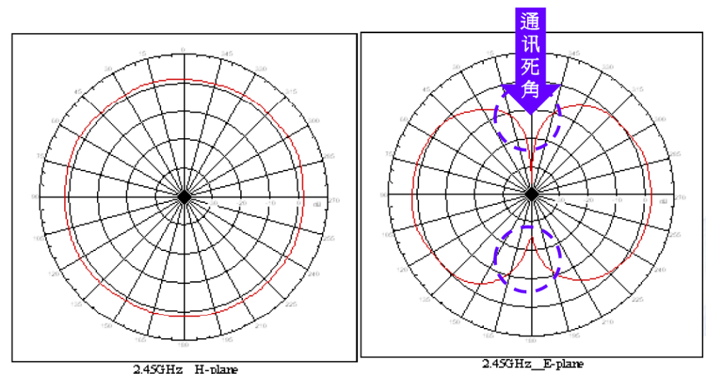
图2-1 通讯死角示意图

天线选型举例
1. 图2-2为一种陶瓷天线的规格描述，从规格中看出天线的带宽过窄而且增益偏小，因此不建议使用。
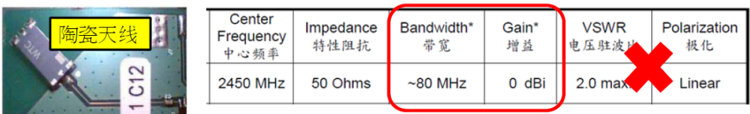
图2-2 某陶瓷天线规格描述

2. 选用带宽和效率都较好的金属天线或PCB天线。天线带宽建议大于150MHz，以覆盖并超过BT/WLAN的工作频带为宜，如图2-3所示。
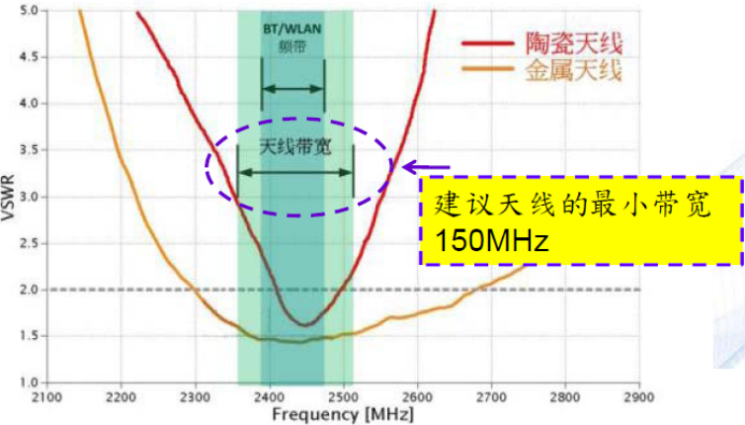
图2-3 天线带宽选用

天线的馈线
2.4GHz天线的馈线分为两种典型情况：PCB走线和同轴电缆。

PCB走线及相应说明
PCB上馈线走线宽度要考虑到线段的阻抗特性，其阻抗值要设计到50Ω左右。走线下方要有完整的PCB地平面作为参考面。图2-4即为FR4印制板上走线宽度的计算结果。
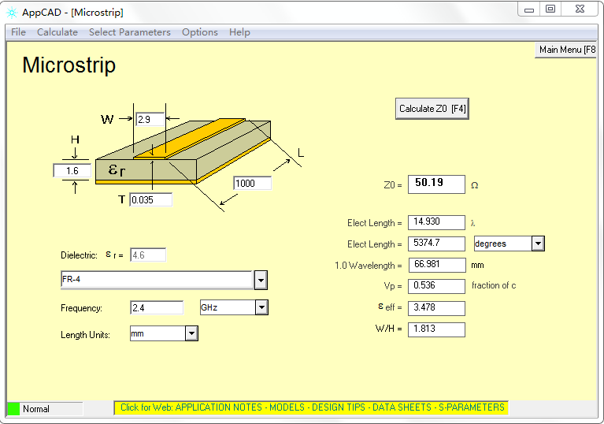
图2-4 FR4印制板走线宽度计算结果

说明：
1. 馈线的走线越长，能量损失越大，因此走线越短越好。
2. 馈线走线不能有分叉的情况，会造成阻抗不连续，产生信号反射。
3. 馈线走线要拐弯的时候，不可用转角走线的方式进行，要按照弧线的方式让走线进行弯折，如图2-5所示。
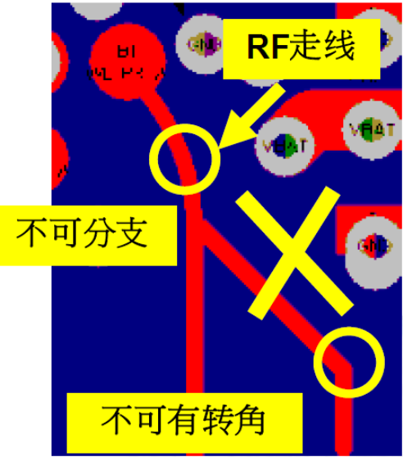
图2-5 馈线走线拐弯方式

4. 馈线连接到天线之间需要预留阻抗匹配网络元件的位置，用于修正实际情况下馈线导致的阻抗特性偏差。匹配元件的布局要尽量靠近电路端的RF端口，如图2-6中C5、C7、C9、C37等元件所示。
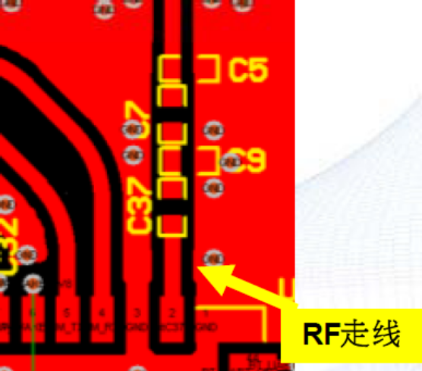
图2-6 元件布局

同轴电缆馈线走线注意事项
同轴电缆馈线与PCBA连接时，尽量使用RF连接器进行连接。如果不使用连接器，则在对同轴电缆进行剥头时，切勿剥掉过多的屏蔽网，否则将会导致电缆的50Ω阻抗不连续，造成信号反射。正确及错误的剥线方式如图2-7所示。
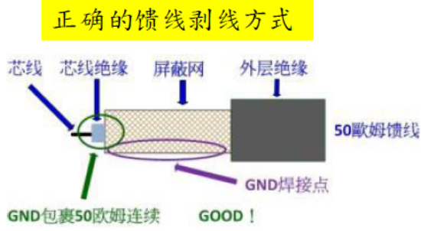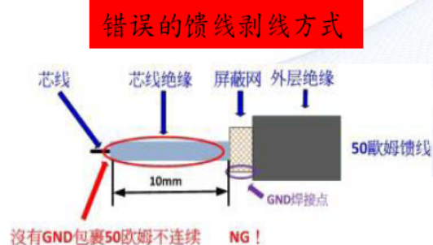
图2-7 正确及错误的馈线剥线方式

天线的安装布置
建议天线本体周边的金属物体至少离天线10mm以上，并避免在天线的辐射方向上使用金属外壳。

